ГОСУДАРСТВЕННОЕ БЮДЖЕТНОЕ ОБРАЗОВАТЕЛЬНОЕ УЧРЕЖДЕНИЕ
ВЫСШЕГО ОБРАЗОВАНИЯ МОСКОВСКОЙ ОБЛАСТИ
«Университет «Дубна»

ИНСТИТУТ СИСТЕМНОГО АНАЛИЗА И УПРАВЛЕНИЯ

Кафедра системного анализа и управления

Задание №1

по дисциплине

«Основы электротехники и электроники систем управления»

Заряд и разряд катушки

ТЕМА: Заряд и разряд катушки индуктивности

3012
Выполнил: студент группы 3012
Молчанов Даниил Александрович

Преподаватель:
_________________________________
доц. Решетников Г. П.

Дубна, 2026 г.
Основные электрические символы
Наименование | Обозначение | Описание
Резистор |  | Постоянный
 |  | Переменный
 |  | Непрерывный
 | 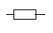 | Служит для ограничения прохождения тока в электрической цепи
Конденсатор |  | Постоянный
 |  | Переменный
Катушка индуктивности |  | Катушка индуктивности
 |  | Непрерывно регулируемая
Лампа |  | Индикаторная 2 линии
 |  | Индикаторная 1 линия
 |  | Не индикаторная 2 линии
 |  | Не индикаторная 1 линия
 |  | Стандартная
 | 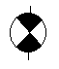 | Сигнальная
Батарея |  | Батарея
Узел |  | Точка соединения трех или более проводов
Линия электрической связи, провод, кабель, шина | 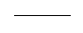 | Служит проводником электрического тока
Диод |  | Диод
Стабилитрон | 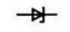 | Стабилизация напряжения
Фотодиод | 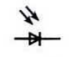 | Преобразует попавший на его фоточувствительную область свет в электрический заряд
Светодиод | 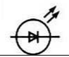 | Прибор преобразующий электрический ток непосредственно в световое излучение
Антенна |  | Антенна
Предохранитель |  | Обычный
 |  | Сигнальный
 | 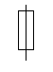 | Прерывает эл. ток, если он превышает заданное значение в течение определённого времени
Звонок |  | Стандартный звонок
 |  | Сирена
Динамик |  | Без микрофона
 |  | С микрофоном
Микрофон |  | Стандартный
 |  | Емкостной
Амперметр | 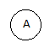 | Измерение силы тока участка цепи
Вольтметр | 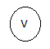 | Измерение напряжения эл. тока участка цепи
Омметр | 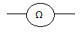 | Измерение сопротивления эл. тока участка цепи
Трансформатор | 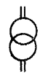 | Преобразование напряжения эл. тока
Транзистор | 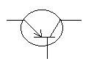 | Полупроводниковый прибор, предназначенный для управления электрическим током
Реостат | 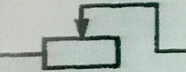 | Регулировка силы тока и напряжения в электрической цепи
Реле | 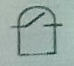 | Переключатель, предназначенный для коммутации электрических цепей
Ток постоянный | 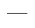 | Эл. ток, который с течением времени не изменяется по величине и направлению
Ток переменный |  | Эл. ток, который с течением времени изменяется по величине и направлению
Ток постоянный и переменный | 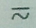 | Обозначение используется для устройств, пригодных для работы на постоянном и переменном токе
Выпрямитель | 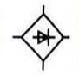 | Преобразователь электрической энергии
Машина электрическая | 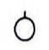 | Машина электрическая

Понятия электротехники
- Сопротивление (R) — физическая величина, характеризующая свойства проводника препятствовать прохождению электрического тока и равная отношению напряжения на концах проводника к силе тока, протекающего по нему. $R=\frac{U}{I}$. Единица измерения – Ом.
- Сила тока — I, единица измерения — 1 А (Ампер). Силой тока называется величина, равная заряду, протекающему через поперечное сечение проводника за единицу времени (Кл/с). 1 кулон содержит $6,2*{10}^{18}$ зарядов.
- Электрическая емкость (С) — характеристика проводника, мера его способности накапливать электрический заряд. Единица измерения – Ф, фарад.
- Индуктивность (L) — коэффициент пропорциональности между скоростью изменения электрического тока, текущего через катушку индуктивности, и напряжением, создаваемым магнитным потоком, пересекающим поверхность, катушки индуктивности. 𝛹=𝐼∙𝐿. Единица измерения – Генри.
- Напряжение (U) — это энергетическая характеристика электрического поля. Напряжение численно равно отношению работы по перемещению заряженной частицы q к величине заряда данной частицы. Измеряется в Вольтах [B].
- Магнитная индукция (B) — векторная величина, являющаяся силовой характеристикой магнитного поля (его действия на заряженные частицы) в данной точке пространства. Определяет, с какой силой магнитное поле действует на заряд q, движущийся со скоростью . [B] = Тл;
- Период (T) — промежуток времени, в течение которого ток совершает одно полное колебание. Измеряется в секундах.
- Частота (f) — величина, обратная периоду, число периодов в секунду, измеряется в герцах (Гц).
- Электродвижущая сила – ЭДС – (ℰ) – физическая величина, равная работе, совершаемой сторонними силами для перемещения по электрической цепи единичного положительного заряда. $E=\frac{A}{q}$. Единица измерения – Вольт.
- Электрическая мощность (P) – это отношение произведенной работы ко времени, в течение которого совершена работа.$P=\frac{W}{t}=U∙I$. Единица измерения – Ватт.
- Мгновенное значение электрического тока i – значение электрического тока в рассматриваемый момент времени. Аналогично определяются мгновенные значения для напряжения, ЭДС, магнитного потока и тд. $i=I_{m}sin ωt$
- Угловая частота – скорость изменения аргументы синусоидальных функций i, u, e. $ω=\frac{2π}{T}$
- Плотность тока (J) – векторная физическая величина, имеющая смысл силы тока, протекающего через элемент поверхности единичной площади.$J=\frac{I}{s}$. Единица измерения –$\frac{А}{м^{2}}$.
- Амплитуда $(I_{m}, E_{m}, U_{m})$ – наибольшее значение мгновенных величин, который периодически повторяются, причем их положительные и отрицательные значения чередуются.

Основные законы электротехники
Закон | Формула | Схема
Закон Ома для участка цепи  Сила тока на участке цепи прямо пропорциональна разности потенциалов | $$I_{r}\sim U_{r}$$  I=gU  U=R*I | 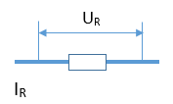
Первый закон Кирхгофа  Алгебраическая сумма всех токов в узле равна нулю (сумма всех токов, втекающих в узел, равна сумме всех токов, вытекающих из узла). | $$\sum_{i=1}^{n}{I_{i}=0}$$ | 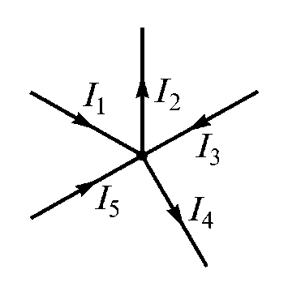
Второй закон Кирхгофа  Алгебраическая сумма падений напряжений на всех ветвях любого замкнутого контура цепи, равна алгебраической сумме ЭДС ветвей этого контура. При отсутствии в контуре ЭДС сумма падения напряжений равна 0. | $$\sum_{i=1}^{n}{U_{i}}=0$$ | 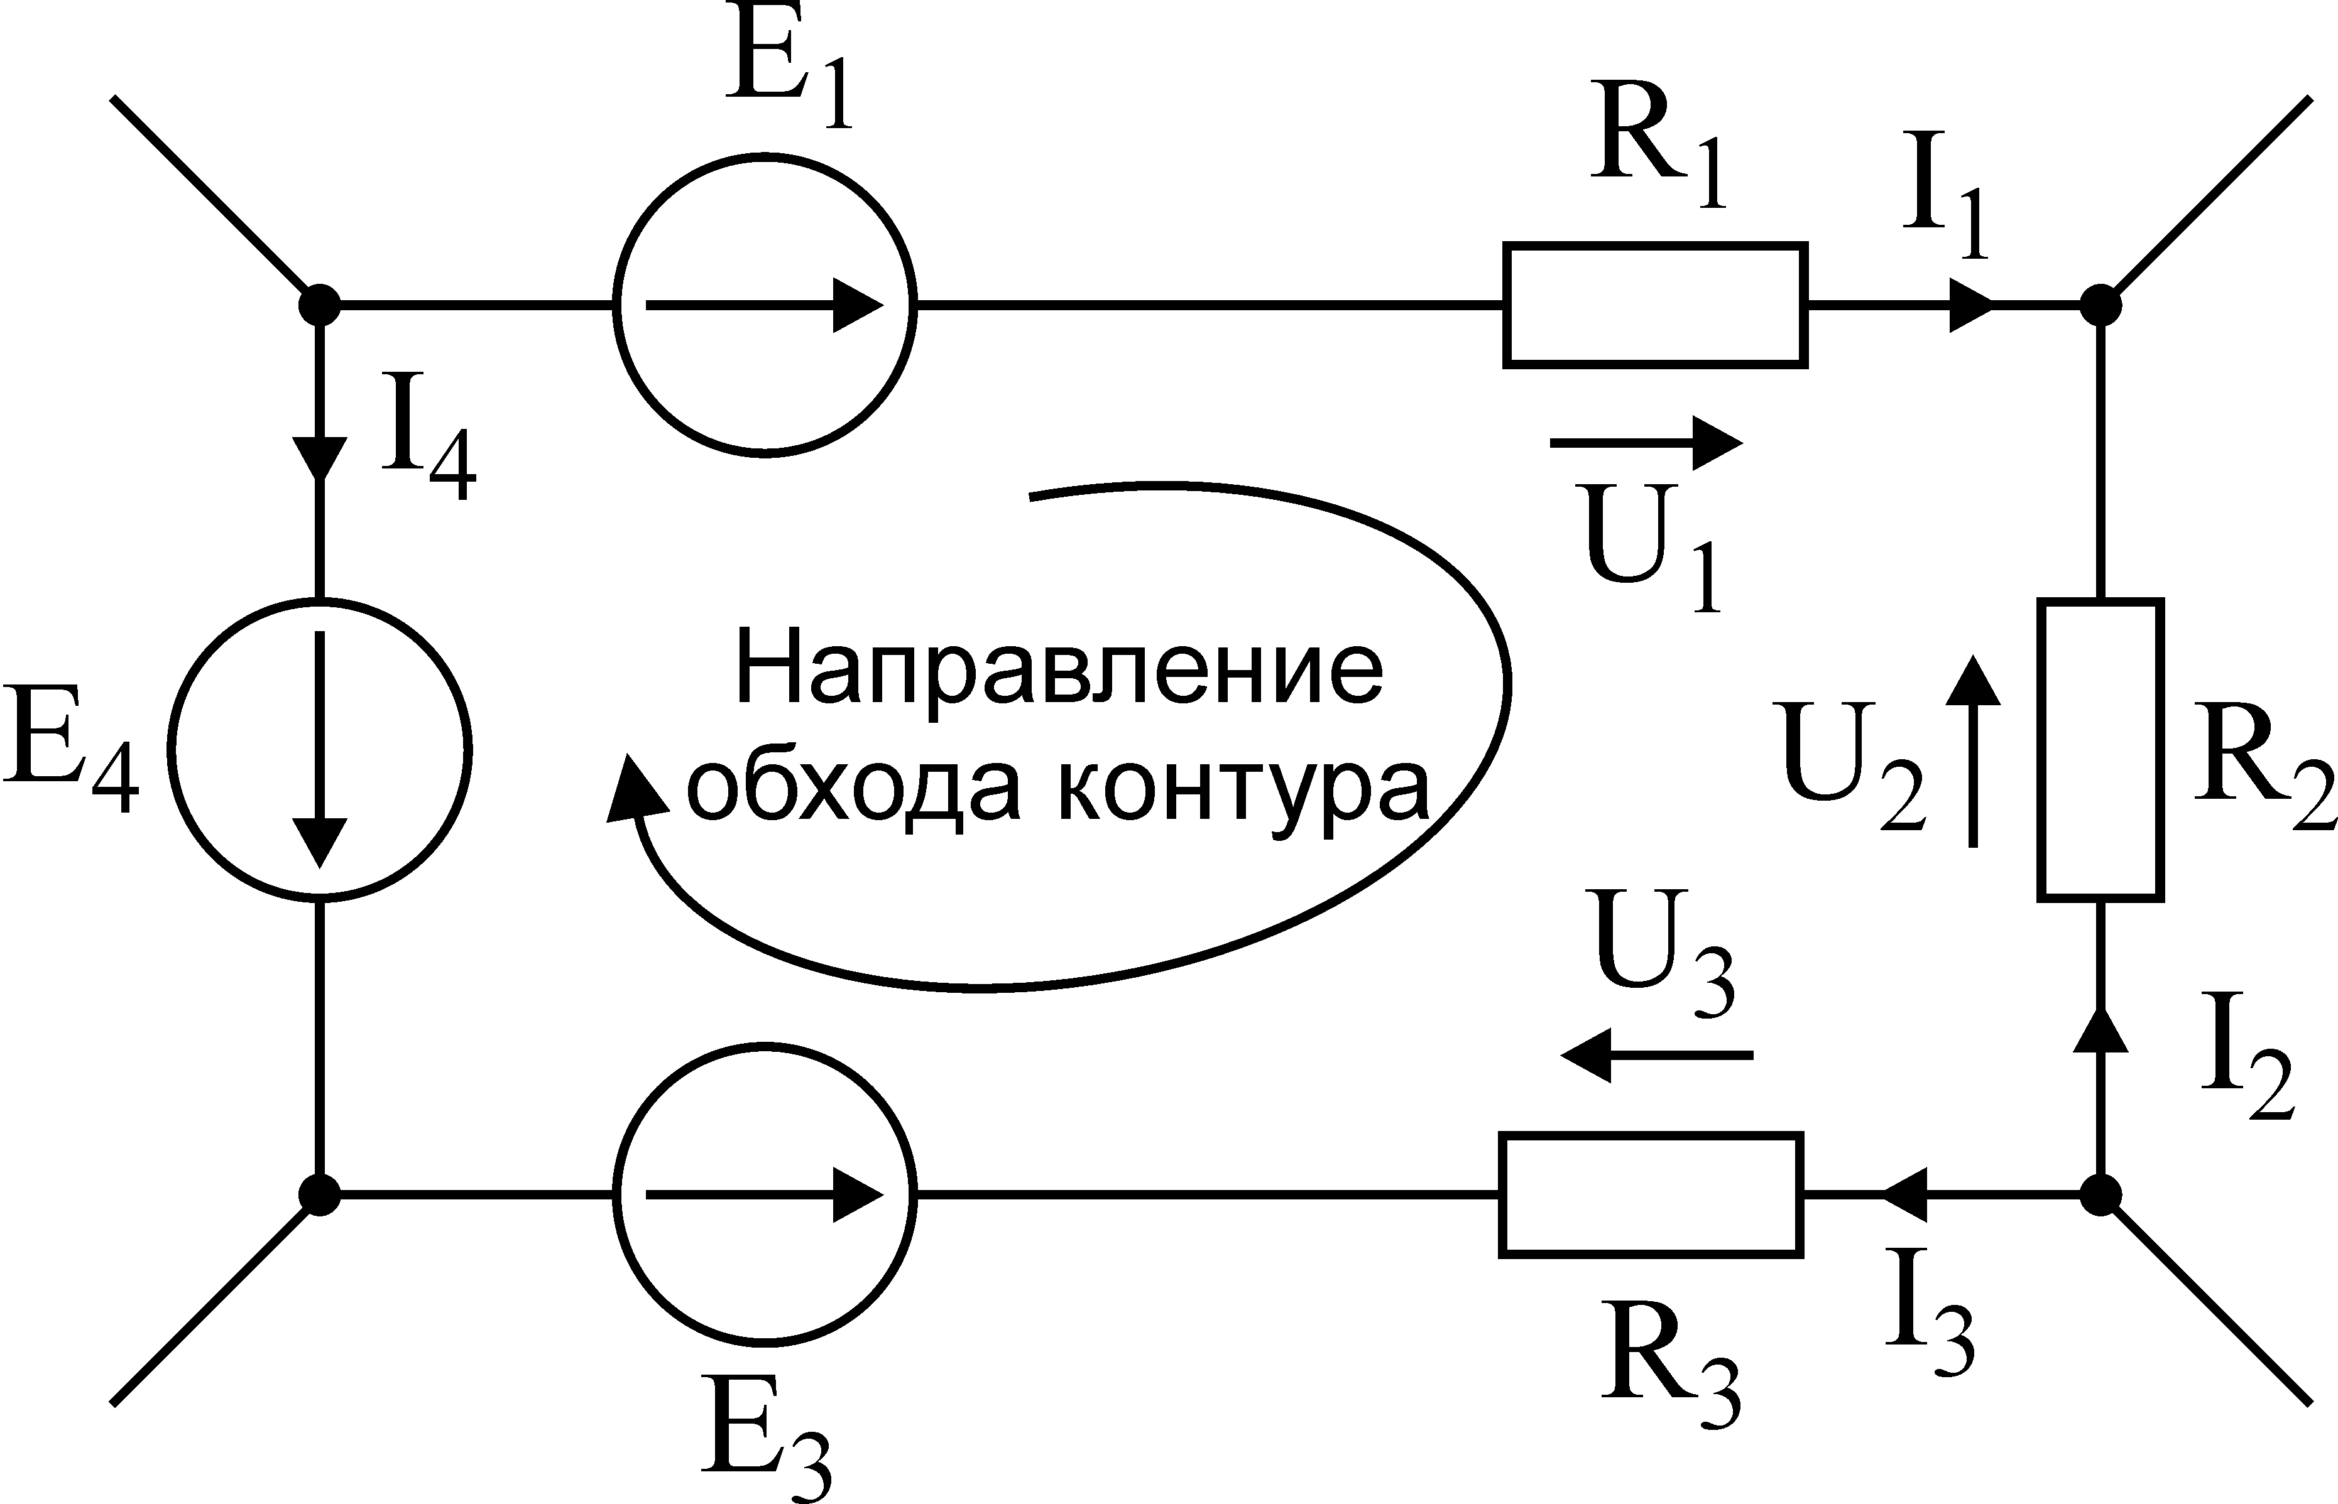
Закон электромагнитной индукции Ленца  Напряжение на катушке индуктивности определяется скоростью изменения силы тока в катушке. | $$U_{L}\sim {I`}_{L}$$  U=LI` | 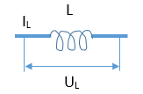
Закон Фарадея  Сила тока конденсатора напрямую зависит от изменения напряжения. | $$I_{c}\sim {U`}_{c}$$  I=c*U’ | 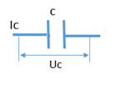
Закон Джоуля-Ленца  Количество энергии Q (теплоты), выделившейся электрическим током в проводнике, пропорционально квадрату силы тока, сопротивлению проводника и интервалу времени, в течение которого шел ток | $$P\left(t\right)\sim I^{2}(t)$$  $$P\left(t\right)=I(t)*U(t)$$  $$P\left(t\right)=R*I^{2}(t)$$  $$Q=R\int_{t1}^{t2}{I^{2}\left(t\right)dt}$$ | 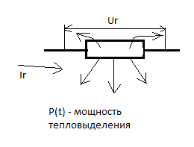

Решение задачи
Цель: проследить заряд и разряд катушки индуктивности в данной цепи, получить законы изменения тока и напряжения и оценить время переходного процесса.
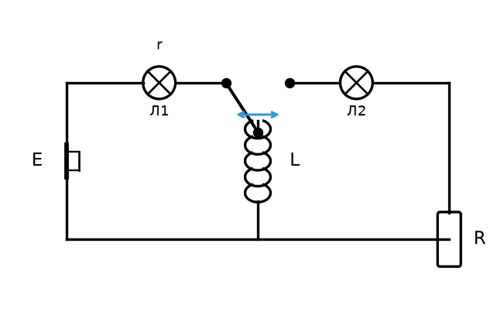

Рис. 1. Электрическая цепь с катушкой индуктивности
Исходные данные
Начальные условия |  | Параметры цепи
t0, сек | I(t0), А | L, Гн | E, В | R, Ом | r, Ом
0 | 0 | 9·10⁻⁴ | 8 | 120 | 9
- $E = 8 В;$
- $L = 9·10^(-4) Гн;$
- $R = 120 Ом;$
- $r = 9 Ом;$
- $t0 = 0 с, I(t0) = 0 А.$
Заряд катушки индуктивности, когда верхний переключатель находится в левом положении (источник E подключён к катушке L через сопротивление r).
По законам электротехники
$$E = i·r + u_L | второй закон Кирхгофа; u_L = L·i' | закон электромагнитной индукции; u_r = i·r | закон Ома$$
Преобразования:
Подставляем закон Ома и u_L = L·i' во второй закон Кирхгофа, получаем уравнение для тока катушки.
$E = i·r + L·di/dt$;

$L·di/dt + r·i = E$;

$di/dt + (r/L)·i = E/L$;

$di/dt = (E − i·r)/L$;
Сформулирована задача Коши:
$di/dt = (E − i·r)/L$;
Начальные условия:
$I(0) = 0;$ $t0 = 0;$
$$di/(i − E/r) = − (r/L) dt$$
$ln|i − E/r| = − (r/L)·t + C1$;
$i − E/r = C2 · e^(− t r/L)$;
$I(0)=0 ⇒ C2 = − E/r$;
$i(t) = (E/r)(1 − e^(− t r/L))$; $u_L(t) = E · e^(− t r/L)$;
$Iз(t) = (E/r)(1 − EXP(− t·r/L))$;
$Uз(t) = E · EXP(− t·r/L)$ – Итоговое выражение

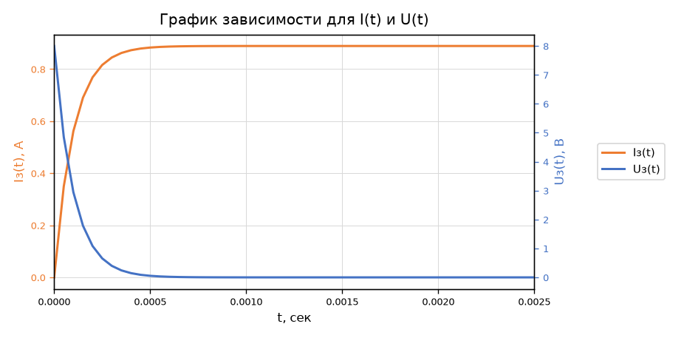
Рис. 2. Ток и напряжение на катушке при заряде
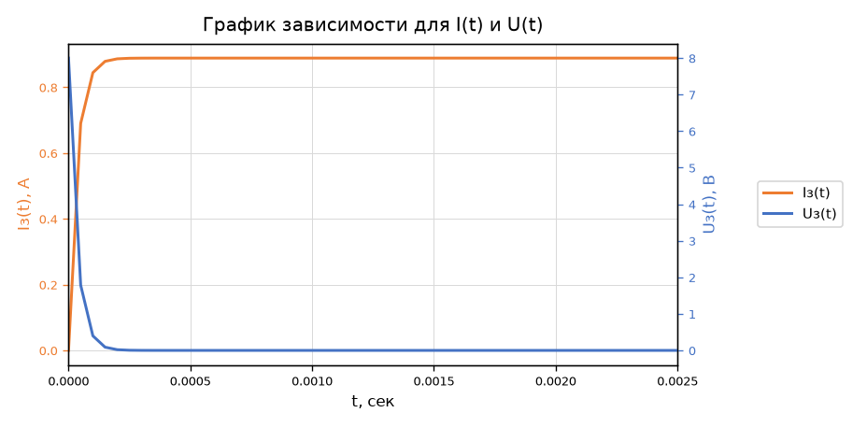
Рис. 3. Заряд катушки при уменьшении индуктивности в 3 раза (L = 3·10^(-4) Гн)$L = 3·10^(-4) Гн$
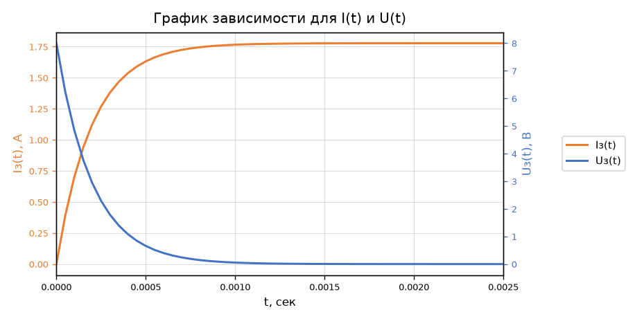
Рис. 4. Заряд катушки при уменьшении r в 2 раза (r = 4,5 Ом), L без изменения.
$$L = 9·10^(-4) Гн; r = 4,5 Ом$$

Разряд катушки после переключения верхнего переключателя в правое положение (контур L–R). Начальный ток разряда принят равным E/R.
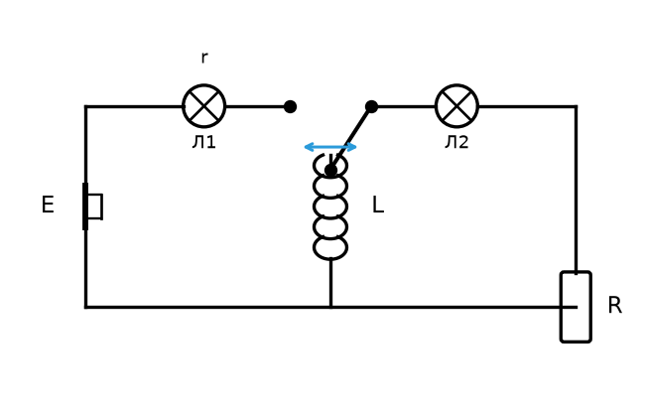
Рис. 5. Электрическая цепь при разряде катушки

По основным законам электротехники:
$$0 = i·R + u_L | второй закон Кирхгофа; u_L = L·i'; u_R = i·R$$
Преобразования:
$$L·di/dt + R·i = 0$$
$di/dt + (R/L)·i = 0$;
Сформулирована задача Коши:
$di/dt = − (R/L)·i$;
Начальные условия:
$Iр(0) = E/R;$ $t0 = 0;$
$di/i = − (R/L) dt$;
$ln|i| = − (R/L)·t + C1$;
$i(t) = C2 · e^(− t R/L)$
$Iр(0) = E/R ⇒ C2 = E/R$;
$$Iр(t) = (E/R) · e^(− t R/L)$$
$$Uр(t) = L·i' = − E · e^(− t R/L)$$
$Iр(t)=(E/R)*EXP(−t*R/L); Uр(t)=−E*EXP(−t*R/L)$ – итоговый ответ

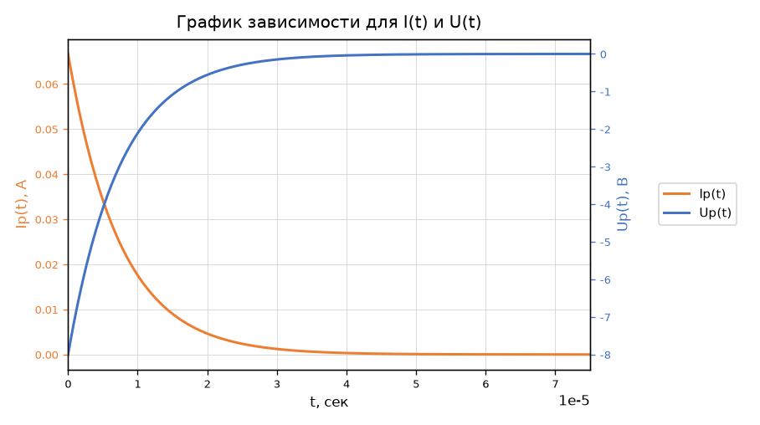
Рис. 6. Ток и напряжение при разряде (шкала 10τр)

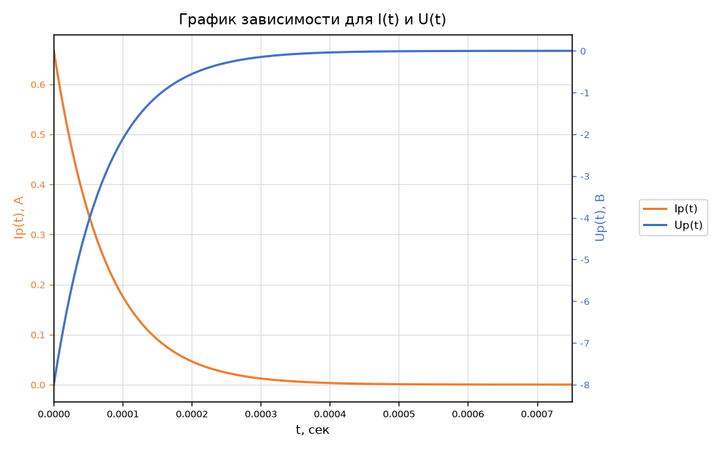
Рис. 7. Разряд катушки при уменьшении R в 10 раз (R = 12 Ом).$R = 12 Ом, L = 9·10^(-4) Гн$

Вывод
Ток и напряжение на катушке меняются по экспоненте. При заряде Iз растёт от нуля до E/r, а напряжение на катушке падает от E до 0. Для L = 9·10⁻⁴ Гн и r = 9 Ом постоянная τз = L/r = 10⁻⁴ с, за 0,3–0,5 мс переходный процесс практически заканчивается. Разряд идёт через R = 120 Ом, τр = L/R = 7,5·10⁻⁶ с, то есть заметно быстрее. Если смотреть разряд на том же шаге, что и заряд, кривая сразу уходит в ноль — её имеет смысл строить отдельно, с более мелким шагом. При уменьшении L в три раза ток выходит на E/r раньше. Если уменьшить r, установившийся ток становится больше, а постоянная времени растёт. В целом длительность процесса определяется отношением L к сопротивлению контура.

